1.Повторите с ребёнком названия овощей, где растут овощи, какие из них созреваю в земле (корешки), а какие на земле (вершки). Назовите цвет и форму овоща (например, огурец овальный, зеленый)

2.Найди и раскрась овощи, которые спрятались на картинке. 3.Соедини тень с овощами.

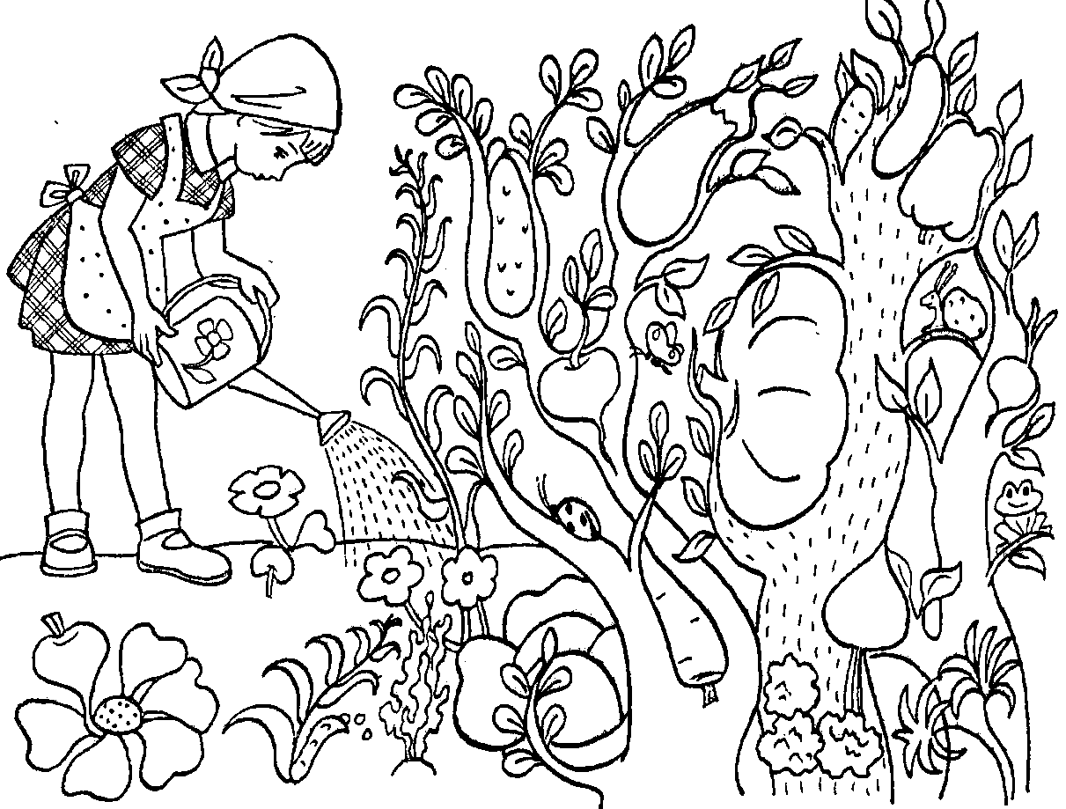 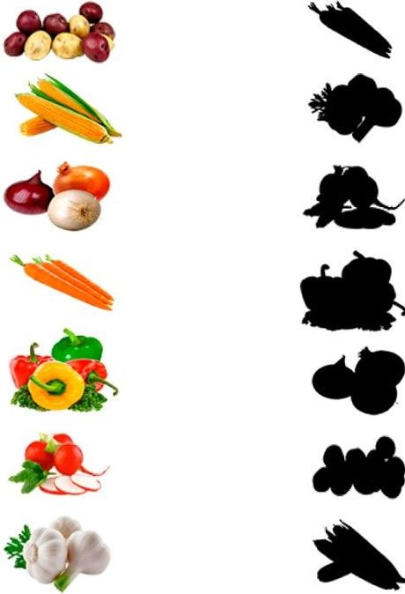

4.Нарисуй столько кружочков в рамке, сколько слогов 5.В каждой строке зачеркни лишнее, объясни почему.

в названии овоща.

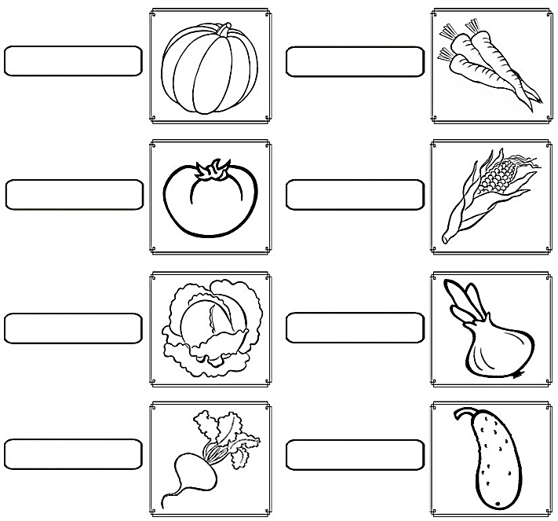 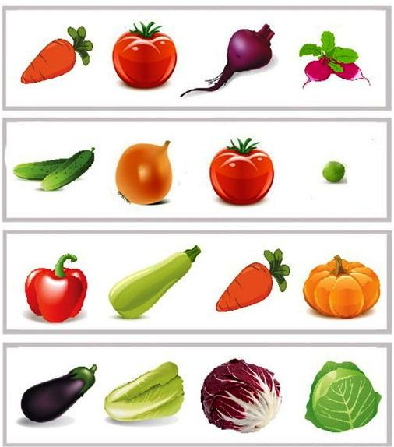

6.Назови как собирают овощи (срезают, выкапывают …). 7. В огороде — желтый мяч, только не бежит он вскачь,

Нарисуй по одному овощу на выбор в каждой рамке. Он как полная луна, вкусные в нем семена. (раскрась отгадку)

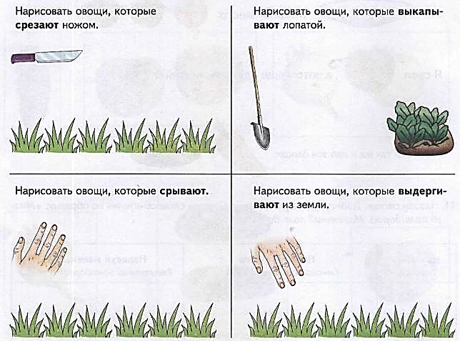 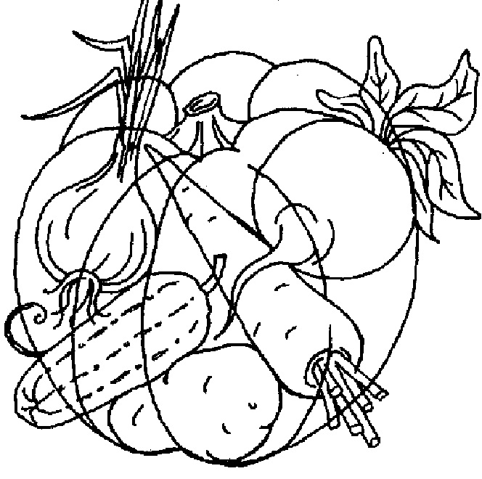

8.Найди и раскрась все гласные буквы красным карандашом. 9.Обведи предметы, которые начинаются с гласного

звука красным карандашом, а с согласного - синим

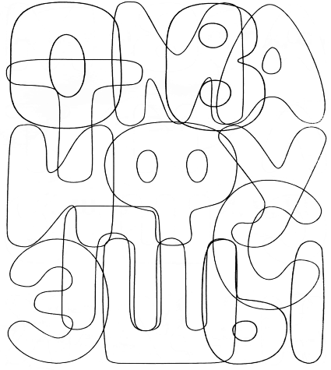 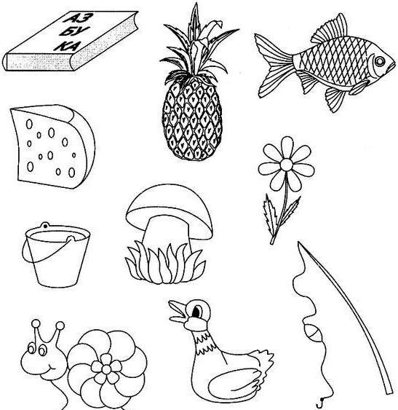

10. Соедини картинки, названия которых начинаются 11. Проведи линию так, чтобы гласные оказались слева, а

с одинаковых слогов. (например, САпоги-САмолёт) согласные – справа от линии. Раскрась три шара с гласными

в красный цвет и три шара с согласными – в синий.

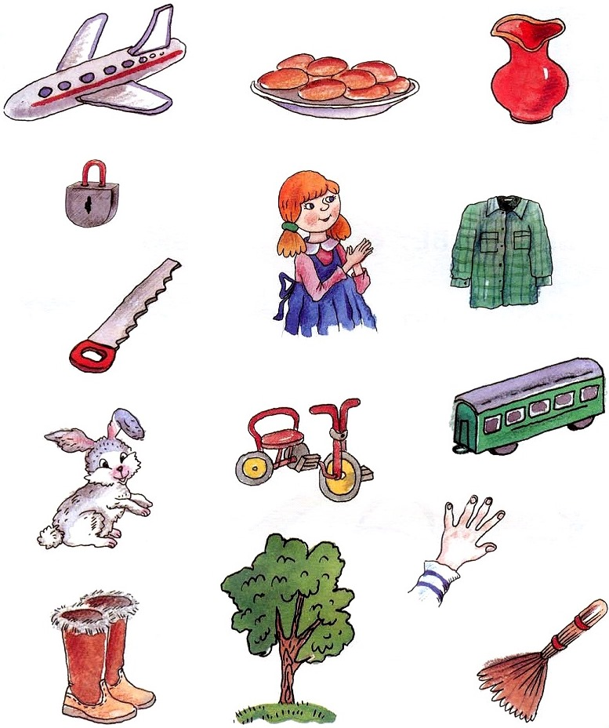 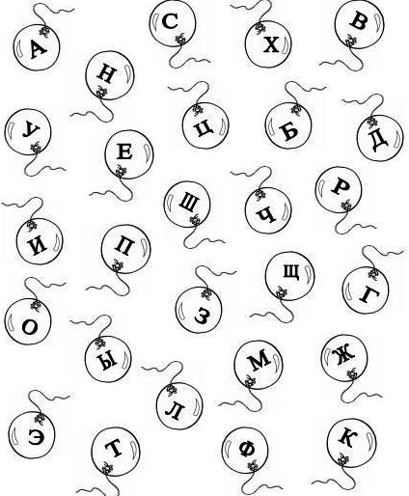

8.Подчеркни в словах гласные буквы красным карандашом 9. Закончи предложение, выбрав подходящий по смыслу

и напиши в скобках цифрой их количество. предмет, раскрась его. Нарисуй схему предложения.

